**МИНИСТЕРСТВО ЦИФРОВОГО РАЗВИТИЯ, СВЯЗИ И МАССОВЫХ КОММУНИКАЦИЙ РОССИЙСКОЙ ФЕДЕРАЦИИ ФЕДЕРАЛЬНОЕ ГОСУДАРСТВЕННОЕ БЮДЖЕТНОЕ ОБРАЗОВАТЕЛЬНОЕ УЧРЕЖДЕНИЕ ВЫСШЕГО ОБРАЗОВАНИЯ «САНКТ-ПЕТЕРБУРГСКИЙ ГОСУДАРСТВЕННЫЙ УНИВЕРСИТЕТ ТЕЛЕКОММУНИКАЦИЙ ИМ. ПРОФ. М.А. БОНЧ-БРУЕВИЧА» (СПбГУТ)**

КАФЕДРА ПРОГРАММНОЙ ИНЖЕНЕРИИ И ВЫЧИСЛИТЕЛЬНОЙ ТЕХНИКИ

Дисциплина: «Машинно-зависимые языки программированияе»

Лабораторная работа №2.

**Тема: «Организация условных переходов»**

Выполнил:

Студент группы ИКПИ-21

Козлова А. И.

Подпись ______________

Принял:

Старший преподаватель кафедры ПИиВТ

Анохин Ю. В.

Подпись ______________

**А. *Постановка задачи***

Вычислить заданное условное целочисленное выражение для данных в форматах INTEGER (int), WORD (unsigned int), используя команды сравнения, условного и безусловного переходов. Результат X тоже целочисленный и его диапазон (формат) зависит от специфики решаемого условного выражения. Исходные данные должны вводиться корректно(с проверкой на область допустимых значений). Результат также должен быть проверен на область допустимых значений. Обмен данными между Си и ASM - модулем должен осуществляться через глобальные переменные, определенные в модуле Си.

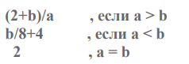

**Б. *Разработка алгоритма***

С помощью глобальных переменных в C и external-объявленных переменных будет осуществляться обмен данными между модулями на Assembler и C. С помощью операций mov, div, sub, add, модуль на Assembler будет высчитывать необходимые значения.

**В. *Описание программы***

4 варианта программы для разных типов данных. Программа принимает на вход числа – a, b, затем выдаёт результат, высчитанный на С и на Assembler

**Д. Контрольный расчёт**

a = 5, b = 6

Результат = 6/8 + 4 = 4;

a = 6, b = 5

Результат = (2 + 5)/6 = 1;

a = 4, b = 4

Результат = 2;

**Д. *Результаты работы программы***

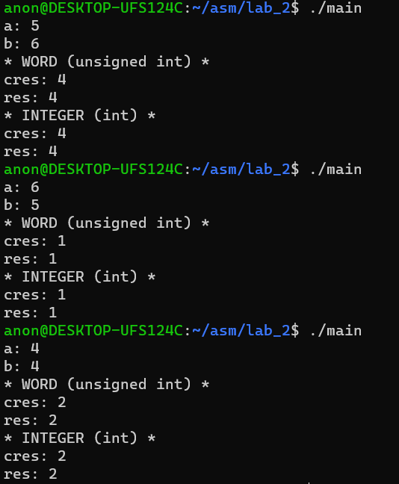

рис 1. Результаты работы программы

**E. Код программы.**

**C**

#include <stdio.h>  
#include <inttypes.h>  
  
// number 12  
// (2+b)/a , if a > b  
// b/8+4 , if a < b  
// 2 , a = b  
  
extern int16_t va, vb;  
extern int32_t res;  
extern void auint(void);  
extern void asint(void);  
  
char f = 1;  
int main(void)  
{  
 printf("a: ");  
 scanf("%hd", &va);  
 printf("b: ");  
 scanf("%hd", &vb);  
 int16_t sa = va, sb = vb;  
 int32_t cres;  
 uint16_t a = va, b = vb;  
 uint32_t ucres;  
  
  
 auint();  
 if (a == b)  
 ucres = 2;  
 else if (a > b)  
 ucres = (2 + (uint32_t)b) / (uint32_t)a;  
 else if (a < b)  
 ucres = (uint32_t)b / 8 + 4;  
 printf("* WORD (unsigned int) *\n");  
 printf("cres: %u\n", ucres);  
 printf("res: %u\n", res);  
  
  
 asint();  
 printf("* INTEGER (int) *\n");  
 if (sa == sb)  
 cres = 2;  
 else if (sa > sb)  
 if (sa != 0)  
 cres = (2 + (int32_t)sb) / ((int32_t)sa);  
 else  
 f = 0;  
 else if (sa < sb)  
// b/8+4  
 cres = (int32_t)sb / 8 + 4;  
 if (f == 1)  
 printf("cres: %d\n", cres);  
 else  
 printf("cres: Division by zero\n");  
 printf("res: %d\n", res);  
 return 0;  
}

**Asm**

global res  
global va  
global vb  
  
section .bss  
 res resb 4  
 va resb 2  
 vb resb 2  
   
section .text  
global auint  
global asint  
  
auint:  
 xor eax, eax  
 xor ebx, ebx  
 xor ecx, ecx  
 xor edx, edx  
 mov ax, [vb]  
 mov bx, [va]  
 cmp ax, bx  
 je eq  
 ja ugt  
 jb ult  
   
asint:  
 xor eax, eax  
 xor ebx, ebx  
 xor ecx, ecx  
 xor edx, edx  
 mov ax, [vb]  
 mov bx, [va]  
 cmp ax, bx  
 je eq  
 jg sgt  
 jl slt  
  
eq:  
 mov dword [res], 2  
 jmp done  
  
sgt: ;a < b   
 mov cx, 8  
 cwd  
 idiv cx  
 cwd  
 add ax, 4  
 mov [res+2], dx  
 mov [res], ax  
 jmp done  
  
slt: ;a > b   
 ;(2+b)/a  
 add ax, 2  
 cwd  
 test bx, bx  
 jz divz  
 idiv bx  
 cwd  
 mov [res+2], dx  
 mov [res], ax  
 jmp done  
  
done:  
 ret  
  
  
  
; auint  
ugt:  
 mov ecx, 8  
 div ecx  
 ;cwde  
 add eax, 4  
 mov [res], eax  
 ret  
   
ult:  
 ;(2+b)/a  
 add ax, 2  
 ;cdqe  
 test ebx, ebx  
 jz divz  
 div ebx  
 mov [res], eax  
 ret  
  
divz:  
 mov dword [res], 0  
 ret